(11-17 сентября 2023)
Индекс
ГЛАВНОЕ 2
❖ Диас-Канель и Гутерриш признают актуальность саммита Г-77 и Китая 2
❖ Президент Кубы Мигель Диас-Канель принял вице-президента Ирана 3
❖ Более 100 стран примут участие в саммите Г-77 и Китая 3
БЛОКАДА США ПРОТИВ КУБЫ 4
❖ Правительство Никарагуа осуждает блокаду США против Кубы 4
МЕЖДУНАРОДНЫЕ ОТНОШЕНИЯ 5
❖ Сотрудничество Юг-Юг: основа обмена внутри группы 77 плюс Китай 5
❖ Куба выступает в Совете по правам человека за справедливый мировой порядок 6
❖ Бразилия и Куба подпишут соглашения после визита Лулы на остров 7
❖ Эмоциональная и высокая признательность Мексики кубинским врачам 9
ДВУСТОРОННИЕ ОТНОШЕНИЯ 10
❖ Посол Кубы в России принял участие в конференции "Современная русофобия: отмена культуры как тоталитарного культа" 10
❖ Город Череповец украшен к ежегодной встрече советских ветеранов, служивших на Кубе 11

ГЛАВНОЕ

Диас-Канель и Гутерриш признают актуальность саммита Г-77 и Китая
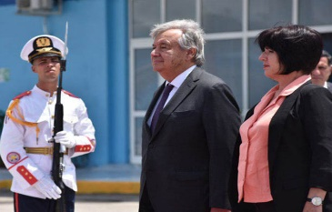
Гавана, 15 сентября. Президент Кубы Мигель Диас-Канель и генеральный секретарь Организации Объединенных Наций Антониу Гутерриш договорились сегодня о важности саммита G77 и Китая для продвижения Целей устойчивого развития (ЦУР).
Во время встречи в этой столице оба обменялись мнениями о важности саммита для повышения голоса более широкого блока в системе Организации Объединенных Наций, темой которой является «Текущие проблемы развития: роль науки, технологий и инноваций».
Гутерриш прибыл в эту Карибскую страну в этот четверг с обширной повесткой дня, которая включает встречи с представительством Организации Объединенных Наций в стране; главой отдела внешней торговли Рикардо Карбисасом и другими должностными лицами.

В недавних заявлениях для прессы глава ООН заверил, что мероприятие в Гаване послужит предварительным просмотром перед Саммитом ЦУР на следующей неделе, чтобы узнать о потребностях и целях блока, объединяющего голос Юга.

Встреча необходима для решения ключевых вопросов Организации Объединенных Наций, таких как реализация Программы развития на период до 2030 года и реагирование на изменение климата, сказал он на пресс-конференции в штаб-квартире организации в среду.

«Главный вопрос заключается, прежде всего, в том, что наши страны способны мобилизовать собственные ресурсы и привести свою политику в соответствие с ЦУР, и это справедливо для всех развивающихся стран, а затем и для всех членов группы», — подчеркнул лидер.

Хотя ООН признает необходимость того, чтобы каждая страна взяла на себя обязательства по Повестке дня на период до 2030 года, в то же время она требует изменения в глобальной финансовой архитектуре для поддержки южных стран.

«Мы должны признать, что международная финансовая система не способствует решению приоритетов развивающихся стран», — добавил он.

«Группа 77 и Китай, по сути, помогли достичь консенсуса и высказались за внесение изменений в международную финансовую архитектуру, особенно в финансовую политику и во многих других аспектах, добавил он.

Предупредил, что развивающимся странам не хватает необходимого пространства для эффективной реализации Целей устойчивого развития, мобилизации ресурсов и согласования своей политики с этими целями.

«Мы можем сделать больше вместе, чтобы добиться большего равенства, большей справедливости в международных экономических и финансовых системах», — сказал он. (Пренса Латина)

Президент Кубы Мигель Диас-Канель принял вице-президента Ирана

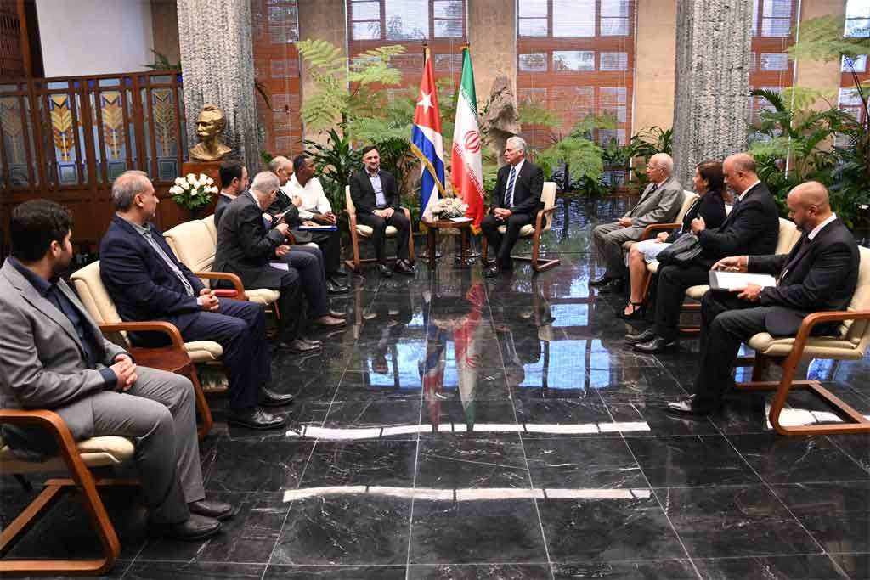
Гавана, 14 сентября. Президент Кубы Мигель Диас-Канель принял сегодня вице-президента Ирана по вопросам науки, технологий и экономики, основанной на знаниях, Рухоллада Дегани Фируза Абади, посетившего эту столицу для участия в саммите Г-77 плюс Китай.
В сообщении в социальной сети написал: «Мы подтверждаем желание и потенциал дальнейшего развития наших связей», — подчеркнул глава государства.
Кубинский лидер охарактеризовал визит вице-президента Ирана, возглавляющего делегацию своей страны на саммите, как выражение политических, экономических, торговых и международных отношений между двумя странами. (Пренса Латина)

Более 100 стран примут участие в саммите Г-77 и Китая

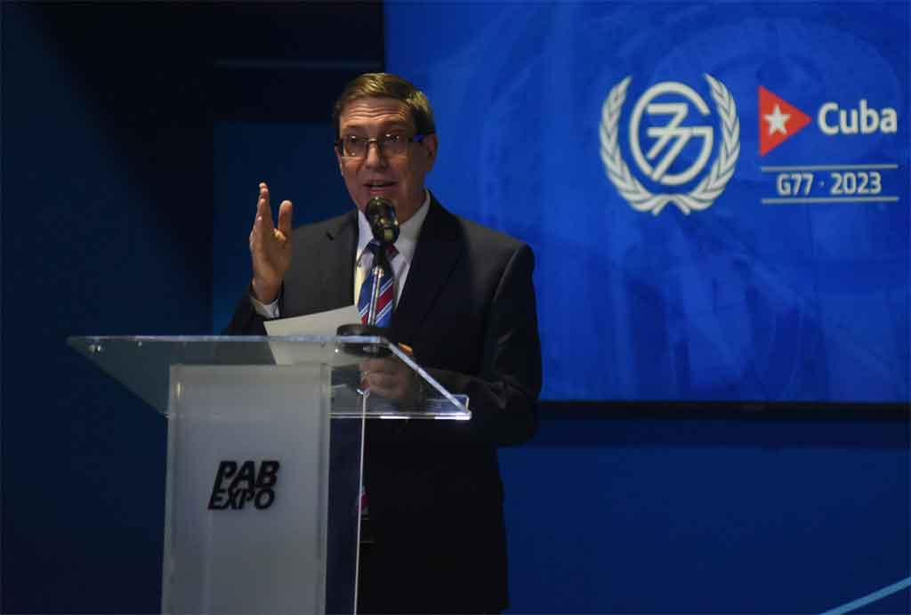
Гавана, 14 сентября. Более ста делегаций примут участие в саммите Г-77 и Китая, который пройдет в этой столице 15 и 16 сентября, подтвердил сегодня министр иностранных дел Кубы Бруно Родригес.
Министр иностранных дел уточнил, что в эту помощь входят десятки глав государств и правительств, а также лидеры международных организаций, в том числе генеральный секретарь ООН Антониу Гутерриш.
Родригес добавил, что более 90 государств-членов уже подписались в список докладчиков на мероприятии, которое пройдет во Дворце конгрессов Гаваны, что является демонстрацией интереса, вызванного этим саммитом, сосредоточенным на текущих проблемах развития: наука, технологии и инновации.
Он отметил, что этот центральный вопрос имеет большое значение для 134 членов Г- 77 и Китая и будет способствовать содержательным дебатам на высоком уровне с убедительными заявлениями по наиболее актуальным политическим и экономическим проблемам для развивающихся стран в разгар экономического кризиса и системного международного кризиса.
Целью саммита является обсуждение основных ключевых проблем южных стран, подчеркнул министр иностранных дел, который надеется, что мероприятие пройдет с широким участием населения и привлечет делегации высокого уровня, которые будут приняты с величайшим гостеприимством народом острова.
В этом смысле он подчеркнул, что кубинцы встретят гостей с пресловутой любовью и высоким уровнем информированности по вопросам международной ситуации, а также будут следить за событием ежеминутно через средства массовой информации и социальные сети.
Отметил, что организация этого мероприятия потребовала больших усилий из-за тяжелого состояния кубинской экономики в результате усиления блокады, введенной Соединенными Штатами более 60 лет назад, после пандемии КОВИД-19 и другие последствия глобального экономического и социального кризиса.
В январе прошлого года Куба приняла временное председательство в Г-77 и Китая, представляя 80 процентов населения мира и более двух третей членов Организации Объединенных Наций. (Пренса Латина)

БЛОКАДА США ПРОТИВ КУБЫ

Правительство Никарагуа осуждает блокаду США против Кубы

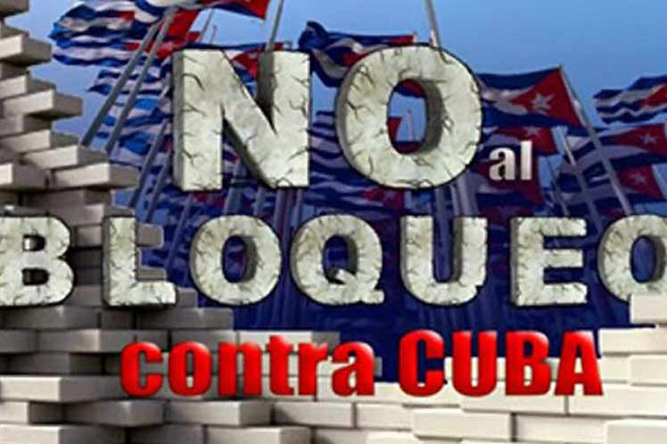

Манагуа, 15 сентября. Правительство Никарагуа сегодня вновь осудило экономическую, торговую и финансовую блокаду, введенную Соединенными Штатами против Кубы - политику, которую президент Джо Байден вчера продлил еще на год.

В своем заявлении сандинистский лидер назвал одностороннюю меру Вашингтона преступной, одновременно отвергая и осуждая систематическое нарушение прав человека северной страной в отношении народа Кубы, Хосе Марти, Фиделя и Рауля Кастро, а также президента Мигеля Диаса-Канеля.

В тексте добавлено, что Североамериканская империя осмеливается продолжать свою агрессивную, несправедливую и геноцидную политику, продолжающуюся более шести десятилетий, в отместку за храбрость, достоинство и героическое сопротивление Карибской нации.

«Из Никарагуа, Суверенной, Революционной, Сандинистской и Достойной, (…) всегда свободной, в братском и революционном союзе с народом и правительством Кубы, мы демонстрируем, как всегда, протест против этой вульгарной, грубой и систематической политики геноцида, применяемой империями к миру, когда они не подчинены, запугивать, принуждать и продолжать разрушать дома, семьи и сообщества», — подчеркнул он.

В документе, подписанном президентом Даниэлем Ортегой и вице-президентом Росарио Мурильо, подчеркивается, что преступное неуважение к Кубе «возмущает и мобилизует всех нас». (Пренса Латина)

МЕЖДУНАРОДНЫЕ ОТНОШЕНИЯ

Сотрудничество Юг-Юг: основа обмена внутри группы 77 плюс Китай
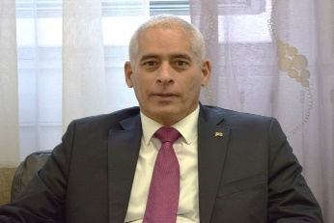
ООН, 13 сентября. Сотрудничество Юг-Юг является фундаментальной основой международного обмена в рамках Группы 77 и Китая, заявил Херардо Пеньяльвер, постоянный представитель Кубы, страны, которая председательствует в блоке, объединяющем 134 страны.

Укрепление и развитие этих отношений является ключевым приоритетом, поскольку оно способствует благополучию развивающихся народов, их коллективной независимости, а также достижению согласованных рамок, добавил кубинский представитель.

Во время празднования Дня сотрудничества Юг-Юг Организации Объединенных Наций Пеньяльвер объявил, что на предстоящем саммите Г-77 и Китая в Гаване, в этой форме будут обсуждаться совместные стратегии развития в области науки, технологий и инноваций.

«Саммит, на который были приглашены все учреждения ООН, примет декларацию группы по важному вопросу для развития наших стран», — сказал он.

Мероприятие на этой неделе также предоставит возможность поделиться знаниями, полученными в борьбе с пандемией КОВИД-19, с точки зрения глобального Юга.

Карибская страна гордится конкретными и долгосрочными результатами сотрудничества между странами Юга, поэтому она с энтузиазмом будет приветствовать дебаты, подчеркнул представитель.

Этот обмен, добавил он, также будет способствовать улучшению координации в рамках системы Организации Объединенных Наций по вопросам науки, технологий и инноваций, чтобы развивающиеся страны могли активно участвовать в глобальной экономике, основанной на знаниях.

Несмотря на обнадеживающие перспективы этой формы обмена, можно достичь гораздо большего, особенно если эти страны получат финансовую и техническую поддержку со стороны развитых стран и системы Организации Объединенных Наций, предупредил Пеньяльвер.

«Сотрудничество Юг-Юг не может рассматриваться как замена сотрудничеству Север-Юг, и его усиление не должно быть способом решения проблемы для снижения интереса развитых стран к помощи развивающимся странам», — сказал дипломат.

Считает важным, чтобы эти принципы продвигались развивающимися странами, а не анализировались и оценивались по тем же критериям, что и отношения Север-Юг. (Пренса Латина)

Куба выступает в Совете по правам человека за справедливый мировой порядок

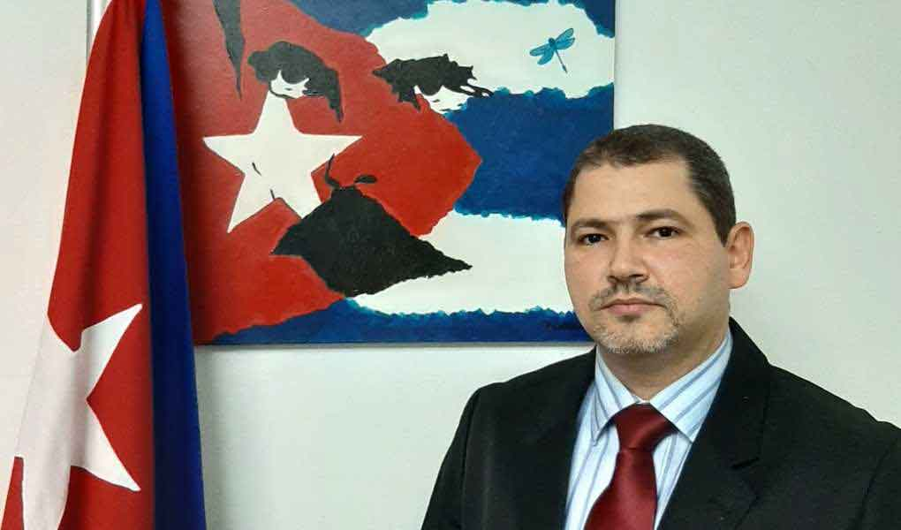

Женева, 14 сентября. Посол Кубы в ООН Хуан Антонио Кинтанилья призвал в Совете по правам человека положить конец несправедливому и неравноправному международному экономическому порядку, чтобы преодолеть нынешний глобальный кризис.
Выступая на 54-й очередной сессии Совета, запланированной в этом швейцарском городе с 11 сентября по 13 октября, постоянный представитель острова также осудил преобладающую деформированную финансовую архитектуру и иррациональные модели производства и потребления капитализма.
«Многочисленные отчеты Продовольственной и сельскохозяйственной организации Объединенных Наций (ФАО) и Всемирной продовольственной программы (ВПП) демонстрируют, что мир производит достаточно продовольствия, чтобы гарантировать пропитание населения мира, но его расточительство и неравномерное распределение обусловливают нынешний глубокий кризис», — предупредил он.
По мнению дипломата, к такому сложному сценарию следует добавить введение преступных односторонних принудительных мер, пропаганду войн четвертого поколения, дезинформацию, подрывную деятельность в политических целях и другие неприемлемые действия, которые представляют собой серьезные нарушения Устава ООН и Международного Закона.
В этом смысле он напомнил об агрессии, с которой Куба сталкивается на протяжении более шести десятилетий со стороны Соединенных Штатов, которые вводят экономическую, торговую и финансовую блокаду.
Кинтанилья от имени своей страны признал усилия Верховного комиссара Организации Объединенных Наций по правам человека Фолькера Тюрка, основанные на стратегии по этому вопросу, которая является более сбалансированной, реалистичной, инклюзивной и соответствующей потребностям стран Юга.
Аналогичным образом, он назвал правильным шагом рассмотрение всеобъемлющей важности экономических, социальных и культурных прав и права на развитие.
В своей речи посол подтвердил отказ острова от использования прав человека для продвижения политически мотивированных действий против стран Юга.
В этой связи он подчеркнул позицию Кубы, отстаивающую взаимопонимание, диалог, сотрудничество и невмешательство во внутренние дела государств, в целях поощрения и защиты прав человека на планете.
«Мы считаем, что Управлению (Верховного комиссара) предстоит многое сделать в поисках более сбалансированной методологии работы, направленной на сотрудничество, в ущерб политическим манипуляциям и двойным стандартам», сказал он. (Пренса Латина)

Бразилия и Куба подпишут соглашения после визита Лулы на остров

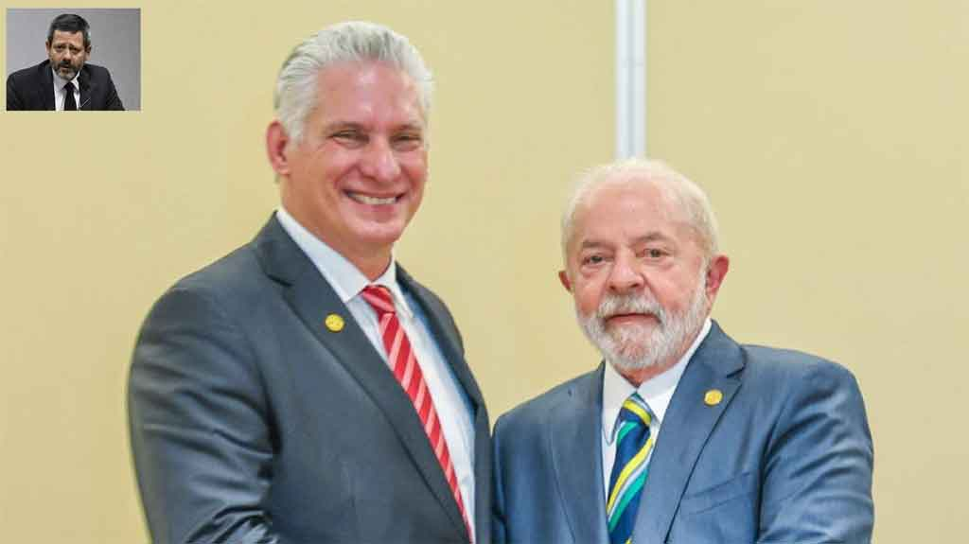

Бразилиа, 14 сентября. Бразилия и Куба завершат подписание соглашений, в основном о сотрудничестве в сельскохозяйственной сфере энергетического перехода, во время поездки президента Луиса Инасио Лулы да Силвы на карибский остров, запланированной на эту неделю.
Это подтвердил телеканалу TV 247 посол южноамериканского гиганта в Гаване Кристиан Варгас, который уточнил, что Лула не посетит с официальным визитом антильскую страну, но примет участие в саммите Г-77 и Китая, который состоится в следующую пятницу и субботу.

Организаторы форума отметили, что в нем примут участие десятки глав государств и правительств, а также лидеры международных организаций, в том числе генеральный секретарь ООН Антониу Гутерриш.

Министр иностранных дел Кубы Бруно Родригес уточнил, что более 90 государств-членов уже зарегистрировались в списке спикеров мероприятия, что является демонстрацией интереса, вызванного этим саммитом, ориентированным на текущие вызовы развития: роль науки, технологии и инновации.

Такая встреча совпадает с внешнеполитическими усилиями Лулы по объединению интересов и требований Глобального Юга.

Варгас также подтвердил телеканалу 247, что основатель Рабочей партии во время своего пребывания в Гаване проведет встречи с кубинским коллегой Мигелем Диас-Канелем и другими представителями власти.

Он упомянул о возобновлении отношений сотрудничества между Бразилией и Кубой, практически прерванных во время правления крайне правого экс-президента Жаира Болсонару (2019-2022 гг.).

Одной из мер по сближению станет открытие прямого коммерческого рейса из Бразилии в кубинскую столицу с одной пересадкой.

В октябре авиакомпания ЛАТАМ начнет предлагать рейс с пересадкой в ​​Лиме (Перу), что позволит сократить время и стоимость поездки, стимулируя двусторонний турпоток.

Портал Brasil 247 сообщает, что два месяца назад Варгас прибыл в Гавану, где четыре года назад не было посла Бразилии, и начал работу по восстановлению дипломатических отношений.

Кроме того, недавно в кубинской столице побывали бывший министр иностранных дел Селсу Аморим, глава Специального консультативного управления президента и глава Бразильского агентства по поощрению экспорта и инвестиций Хорхе Виана.

По словам посла, то в состав делегации с Лулой войдут некоторые министры, например, министры науки, технологий и здравоохранения, и необходимо будет подписать некоторые соглашения, которые пока нельзя предвидеть.

«Несомненно, будет сотрудничество в сельскохозяйственной сфере через Embrapa (Бразильскую сельскохозяйственную исследовательскую компанию) «, — сказал Варгас, подчеркнув важность Кубы в области биотехнологий и фармацевтики, а также в производстве вакцин.

Что касается блокады США против Кубы более шести десятилетий, дипломат указал на катастрофические последствия для экономики и кубинского народа, а также на осуждение абсолютного большинства стран мира, ежегодно повторяемое в ходе Генеральной Ассамблеи ООН.

Впервые под прямым руководством Болсонару Бразилия проголосовала в 2019 году против резолюции, призывающей положить конец односторонней изоляции. Куба получила подавляющую поддержку международного сообщества, когда 187 государств-членов выступили против экономической, торговой и финансовой блокады.

Только две страны воздержались: Колумбия и Украина, а Соединенные Штаты, Израиль и Бразилия проголосовали за блокаду и были изолированы по требованию большинства.

В этом году южноамериканская страна восстановит свою историческую позицию в борьбе с осадой, сообщает Brasil 247. (Пренса Латина)

Эмоциональная и высокая признательность Мексики кубинским врачам

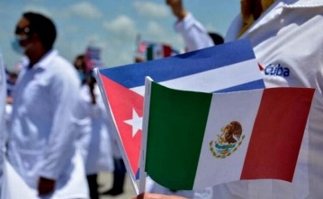

Мехико, 13 сентября. Директор Мексиканского института социального обеспечения Мексики Зоэ Робледо, руководитель программы IMSS-Wellbeing, дала сегодня эмоциональную и высокую оценку кубинским врачам за год их работы в стране.

На утренней президентской конференции в Национальном дворце под руководством министра внутренних дел Луизы Марии Алькальде, она сообщила о встрече с замминистра здравоохранения Кубы Танией Маргаритой Крус, и с Ямилой де Армас, президентом Comercializadora de Servicios Médicos Cubanos, S.A., агентства, которое отмечает 60-летие сотрудничества с более сотней стран на всех континентах.

Робледо напомнила, что 8 мая 2022 года Куба и Мексика начали это сотрудничество, направленное на контракт врачей-специалистов, и вот уже год они работают в стране, особенно в самых отдаленных местах, которые в течение многих лет имели низкий охват пациентов, потому что у них никогда не было врачей.

Добавила, что приняты на работу 806 врачей по 39 специальностям, от внутренних болезней до сложной нейрохирургии, которые работают в 16 штатах страны и в больницах, имеющих все оборудование, но не имеют специалистов, помимо того, что находятся в горах Герреро, Оахаки или Кананеи, в отдаленных местах Соноры, Уастека, Сакатекас и многие другие.

Перечислила все места и количество специалистов в каждом из них, включая штаты Наярит, Колима, Тласкала и Сонора, где наблюдается наибольшая концентрация, и они очень активно участвуют в реализации программы IMSS-Wellbeing, с хорошими показателями, льготами и поддержкой беднейших слоев населения.

Зоэ пояснила, что есть положительный результат работы, который измеряется цифрами, и пояснила, что прогресс продемонстрирован в последнем отчете: 665 194 консультации, 46 000 специализированных исследований, 38 000 диализов, 3 492 сложных операций, которые без них никогда бы не были сделаны в отсутствие специалистов.

Кроме того, проведено 3201 высокотехнологичное исследование, роды, эндоскопии и другие сложнейшие вмешательства, что свидетельствует о высокой профессиональной подготовке наших врачей.

Робледо показала видео из разных мест страны с заявлениями кубинских врачей, объясняющих их чувства по поводу сотрудничества с программой здравоохранения IMSS-Bienestar в рамках правительственной стратегии Четвертой трансформации и свое удовлетворение тем, что они в Мексике спасают мексиканцев и улучшают качество их жизни.

Директор программы IMSS-Wellness сообщила, что сотрудничество с Кубой продолжится, это соглашение будет продлено еще на год, и другие рамки, которые может иметь этот контракт, и связь с персоналом, по сути, является союзом как единая команда.

«Мы очень благодарны Кубе и ее народу за все это», — заключила она. (Пренса Латина)

ДВУСТОРОННИЕ ОТНОШЕНИЯ

Посол Кубы в России принял участие в конференции "Современная русофобия: отмена культуры как тоталитарного культа"

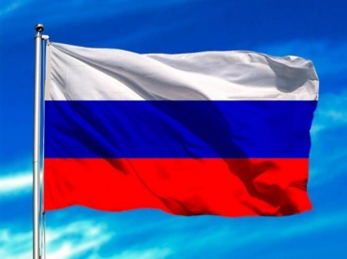
Москва, 14 сентября: Посол Кубы в России Хулио Гармендиа Пенья принял в четверг, 14 сентября, участие в организованной Общественной палатой РФ международной конференции, посвященной анализу темы "Современная русофобия: отмена культуры как тоталитарный культ", модератором и докладчиком которой выступил Александр Николаевич Асафов, первый заместитель председателя Комиссии Общественной палаты РФ по общественной экспертизе проектов законов и иных нормативных правовых актов. В рамках обсуждения доклада "Современная русофобия и ее истоки" это явление было проанализировано с социально-исторической точки зрения, с конкретными примерами того, что подразумевается под "культурой отмены", обращенными к представителям общественных, культурных и научных кругов. Также были представлены инструменты противодействия этому явлению.
В своем выступлении кубинский посол подчеркнул большую актуальность темы для нынешнего и будущих поколений, учитывая, что она направлена на создание искаженного видения истории для оправдания агрессивных действий против России и всех стран, которые сопротивляются принятию правил, противоречащих их национальной культуре, их истории и защищающих их суверенитет. Он подчеркнул, что с Запада, и в первую очередь из США, организуются политические кампании по дискредитации и дестабилизации с использованием миллионов долларов, сложных информационных технологий и методов дезинформации. Он подчеркнул, что Куба также сталкивается с этой интенсивной и постоянной информационной войной и занимает четкую и прямую позицию осуждения на всех международных площадках, выступает против политики изоляции и всех кампаний в СМИ, направленных на разжигание русофобии.
В конференции приняли участие официальный представитель Министерства иностранных дел РФ Мария Захарова, а также представители законодательной власти, члены Общественной палаты РФ, политологи, эксперты, представители иностранных дипломатических ведомств. (Посольство Кубы в России)

Город Череповец украшен к ежегодной встрече советских ветеранов, служивших на Кубе
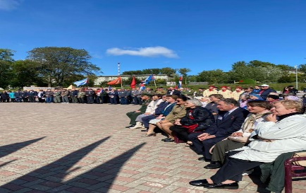
Москва, 11 сентября. 9 сентября состоялось с координацией в Санкт-Петербурге ежегодное собрание, посвященное 61-й годовщине операции "Анадырь", в котором приняли участие сто ветеранов Группы советских воинов, служивших на Кубе, и десятки молодых россиян.
Местом проведения встречи в этом году был выбран город Череповец при активной поддержке городских властей и властей Вологодской области.
В торжественной церемонии, организованной в красивом, украшенном по этому случаю парке Победы, приняли участие второй глава дипломатической миссии Кубы в Москве Маркос Феликс Лазо Вильтрес, вице-губернатор Вологодской области Лариса Владимировна Каманина, заместитель мэра г. Череповца, военный военно-морской и воздушный атташе Кубы в России, а также члены различных общественных организаций города.
В ходе мероприятия состоялось возложение венков к памятнику российским военнослужащим этого города, погибшим в Великой Отечественной войне, и к памятнику воинам-интернационалистам, погибшим при исполнении воинского долга.
В своем приветствии вице-губернатор, директор Российского общества дружбы с Кубой в Вологде отметила пример, который подают ветераны в рамках существующего в России солидарного движения дружбы и солидарности с Кубой, и передала приветствие губернатора Вологодской области Олега Кувшинникова. Со своей стороны, заместитель главы посольства Кубы подчеркнул важность поддержки, оказанной военными специалистами, находившимися на Кубе во время Октябрьского кризиса и в последующие годы, и отметил пример верности справедливым делам ветеранов для их родных и близких и в целом для будущих поколений россиян и кубинцев.
Среди гостей присутствовал также Виктор Иванович Авдеев, президент Содружество воинов-интернационалистов "кубинцев" (МООСВИК). (Посольство Кубы в России)

